FPGA验证报告
姓名 | 黄锦松 | 学号 | 2025210860
班级 | 集电硕51 | 日期 | 20260614

一、大作业整体架构
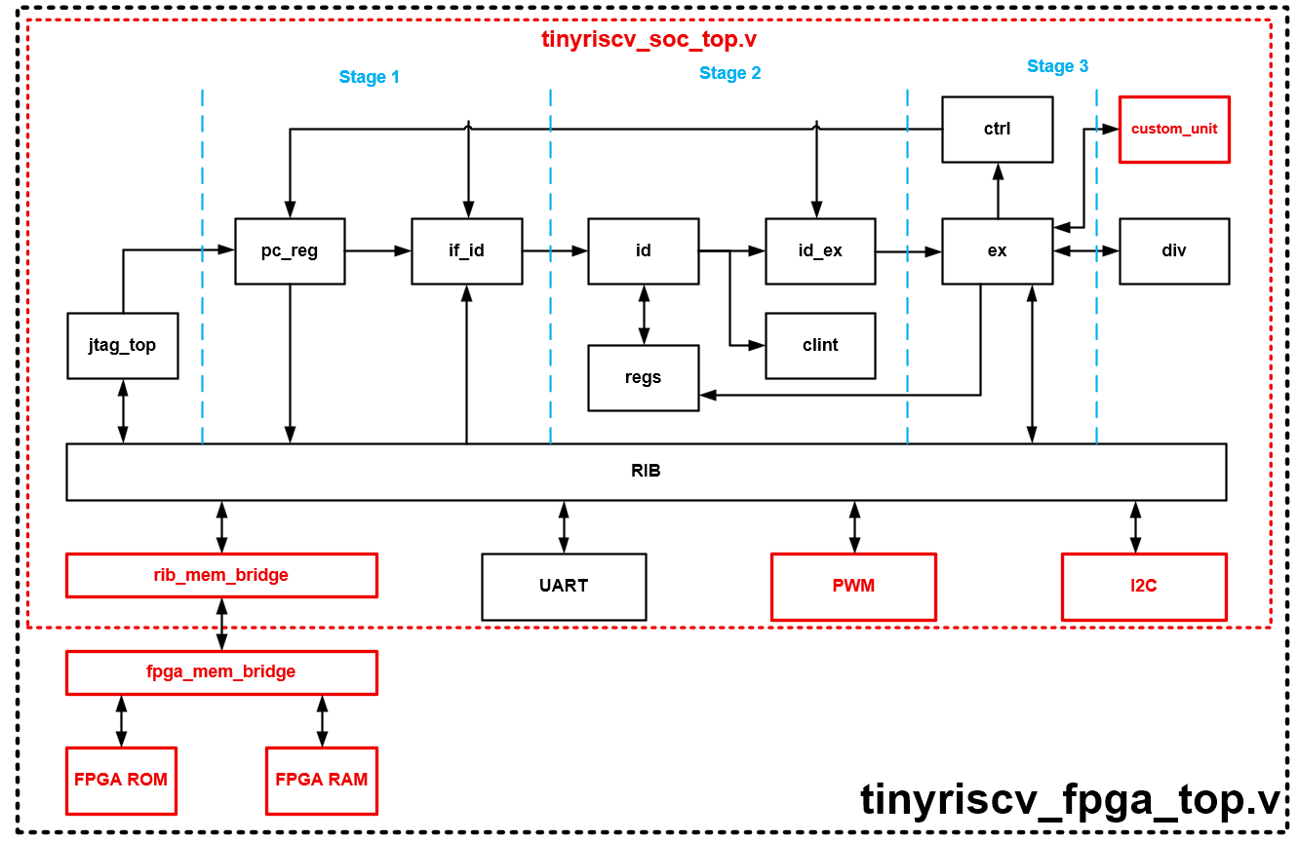
Risc-V SoC整体示意图如上。从架构上看，涉及模块级的更改如下：
- 删除了原有的部分外设：timer、gpio、spi；
- 移除片内RAM/ROM，引入额外桥接模块rib_mem_bridge以及片外的fpga_mem_bridge，用于处理片内与片外的数据通信。Bridge交互接口缩小为输入8bit，输出8bit；
- 添加了外设：PWM、I2C；
- 处理器内所有模块均进行了不同程度的修改。同时，为优化ex.v内部结构，添加额外模块custom_unit，用于特殊指令的控制与处理。
从指令上看，添加了如下新指令：
- Send ID（sID）：芯片通过UART，传回学号的对应ASCII码值；
- Read Temperature（rT）：芯片通过I2C读取FPGA上的温度传感器LM75的读数，并将温度读数存到x[rd]中；
- Integrated & Fire（IF）：模拟神经元脉冲产生。
整体系统的实际顶层为上图红色方框内的tinyriscv_soc_top.v，黑色方框内的tinyriscv_fpga_top.v为FPGA验证实际使用顶层，红色方框外的部分不参与后续的数字DC综合与后端设计。
基本文件结构如下：

1. 外设删除与UART修改内容
外设删除的基本流程如下：
- 在rib.v删除相关端口。剩余的端口映射情况如下：
总线端口 | 模块 | 对应地址
slave 0 | ROM，实际访问bridge | 0x0xxx_xxxx
slave 1 | RAM，实际访问bridge | 0x1xxx_xxxx
slave 3 | UART | 0x3xxx_xxxx
slave 6 | PWM | 0x6xxx_xxxx
slave 7 | I2C | 0x7xxx_xxxx
- 顶层tinyriscv_soc_top.v删除相关模块例化
- 删除部分外设的额外信号线，如Timer的中断，顶层修改为：
assign int_flag = `INT_NONE;
assign halted_ind = ~jtag_halt_req_o;

UART模块主要用于指令包传入。针对UART进行的修改如下：
- 修改了uart_debug接收packet，从131 byte修改为35 byte；
- 原设计中，uart_debug每一拍均推进32bit，但由于后续RIB输入/输出的8bit位宽限制，导致每一个word写入ROM不再是原先的单周期，而是7周期，因此 uart_debug需要同步增加stall信号。这里的Stall信号直接由rib_mem_bridge产生。
- 验收时的设计中，UART在占用总线阶段接收数据包时，顶层不会对CPU·进行PC Reset，导致UART RX接收完毕、释放总线占用后，CPU未从0开始执行相关程序。针对这一现象，CPU的Reset需要修改如下：
wire cpu_rst = rst & ~uart_debug_pin;
这里的rst是低有效。如此，可以保证在rst在保持本身有效的同时，系统在进入UART RX模式时，CPU保持reset状态，从而能够实现连续的UART指令输入测试

2. 桥接模块与Stall设计
本次大作业中，CPU与片外RAM/ROM的交互接口只有8-bit输入、8-bit输出，因此CPU的取指与片外访存均不能在一拍完成。此外，外部ROM的大小为256d*32w，对应8bit地址；外部RAM的大小为16d*32w，对应4bit地址。因此，一次32bit的访问需要被拆分为如下几拍，每次取指均需要花费7周期，对应流水线一级8周期：
Cycle | Bridge状态机 | Write | Read
T+0 | S_IDLE | CTRL
T+1 | S_SEND_ADDR | ADDR
T+2 | S_DATA0 | wdata[7:0] | FPGA输出rdata[7:0]
T+3 | S_DATA1 | wdata[15:8] | SoC采rdata[7:0]
T+4 | S_DATA2 | wdata[23:16] | SoC采rdata[15:8]
T+5 | S_DATA3 | wdata[31:24] | SoC采rdata[23:16]
T+6 | S_LATCH |  | SoC采rdata[31:24]
当取指/访存操作未完成时，bridge输出stall信号，对CPU以及相关模块进行Stall。
assign stall_o = (state != S_IDLE) || !transaction_done;
在CPU内部，Stall被转成Hold_Freeze信号，整条流水线冻结，既不推进，也不flush。取指/访存完成之后，处理器流水前进一拍，随后进入下一次取指。以PC_reg为例，其基本状态机如下：
always @ (posedge clk) begin
// 复位
if (rst == `RstEnable || jtag_reset_flag_i == 1'b1) begin
pc_o <= `CpuResetAddr;
// 跳转
end else if (jump_flag_i == `JumpEnable) begin
pc_o <= jump_addr_i;
// 暂停
end else if (hold_flag_i >= `Hold_Pc) begin
pc_o <= pc_o;
// 地址加4
end else begin
pc_o <= pc_o + 4'h4;
end
end
Stall信号同时也会影响UART对ROM的写入，其本质也是一次访存操作，同样受到Stall的限制。
交互接口的限制带来另一个问题，即lw/sw对RAM的访问与取指对ROM访问之间的冲突，由于CPU与片外RAM/ROM的交互接口只有8-bit输入、8-bit输出，取指与访存不能同时进行。观察可知，RAM 访问之后必须强制取指，因为 CPU 的下一步一定还需要指令。因此，添加额外信号need_fetch_r，在处理器进行访存操作时将其拉高，并保持事务未完成，持续拉高Stall，保证处理器完成RAM访问之后强制取指，从而解决lw/sw与取指的冲突。
S_LATCH: begin
ext_out_o <= 8'h0;
if (addr_match) begin
if (mem_sel_r) begin
// RAM 事务完成：锁存数据，触发强制取指
s1_rdata_o <= {ext_in_i, rdata_buf};
need_fetch_r <= 1'b1;
end else begin
// ROM 事务完成：锁存指令，释放 stall
s0_rdata_o <= {ext_in_i, rdata_buf};
transaction_done <= 1'b1;
need_fetch_r <= 1'b0;
end
end
// addr_match=0（分支改变 PC）：丢弃，S_IDLE 以新 PC 重取
state <= S_IDLE;
end

3. PWM与I2C外设设计

3.1 PWM外设设计
PWM总体逻辑较为简单，按照PPT进行设计即可。
- PWM内部共4个输出引脚，9个状态寄存器。其中，四对A、B寄存器，分别配置PWM脉冲周期与占空比，一个4bit C寄存器，分别对4个输出引脚进行使能。
- PWM在总线上的地址为0x6xxx_xxxx，CPU通过sw指令直接访问总线即可
- 通过内部计数器实现PWM脉冲产生
一些实现细节如下：
- 写入新的A[i]、B[i]时，对应通道的计数器立即清零，新配置从一个完整周期开始：
// 通道 0 计数器
if (write_A0 | write_B0)
cnt[0] <= 32'h0;
else if (A[0] != 32'h0 && cnt[0] >= A[0] - 32'h1)
cnt[0] <= 32'h0;
else if (A[0] != 32'h0)
cnt[0] <= cnt[0] + 32'h1;
- CPU通过sw访问PWM外设，但由于PWM寄存器是单周期读取，其不会产生额外的Stall。前文提到的Stall本质是与片外ROM/RAM访问绑定的。

3.2 I2C外设设计
I2C外设参考了FPGA例程的LM75程序，其本质是一个I2C Master，CPU通过I2C寄存器配置事务，再由I2C内部状态机自动完成协议。I2C寄存器地址对应如下：
总线地址 | 对应寄存器内容
0x70010000 | 从设备地址
0x70020000 | I2C输出数据
0x70030000 | I2C输入数据
I2C协议由两根信号线组成，即SCL与SDA，分别对应时钟线与数据线。在此设计中，Read、ACK下，均由从机驱动SDA，Write时，则由主机驱动SDA。
- SCL高电平期间，SDA应保持稳定，用于采样数据；
- SCL低电平期间，SDA可以变化，用于准备下一bit；
- SCL=1时，SDA从1变为0，表示传输开始；
- SCL=1时，SDA从0变为1，表示传输结束
每次传完8bit数据后，第9bit为ACK/NACK：
- ACK：接收方拉低SDA，表示收到
- NACK：接收方SDA保持高，表示不继续接收
模块内部通过计数器实现4 相自由运行时钟，控制SCL变化，时钟周期为250kHz。
localparam PHASE = 9'd50;
wire SCL_POS = (cnt_delay == 9'd0);
wire SCL_HIG = (cnt_delay == PHASE);
wire SCL_NEG = (cnt_delay == PHASE * 2);
wire SCL_LOW = (cnt_delay == PHASE * 3);
根据LM75的两字节固定读取，I2C进行了适当简化。I2C内部共11个状态机，分别为：ST_IDLE、ST_START、ST_ADDR、ST_ADDR_ACK、ST_WDATA、ST_WACK、ST_RDATA1、ST_RACK、ST_RDATA2、ST_RNACK、ST_STOP。
- 主机向从机写入的状态机流程为：
状态 | 状态机 | 任务
0 | ST_IDLE | CPU配置寄存器
1 | ST_START | 发送START
2 | ST_ADDR | 发送地址，8bit
3 | ST_ADDR_ACK | 确认地址被接收
4 | ST_WDATA | 发送数据，8bit
5 | ST_WACK | 采样ACK
6 | ST_STOP | 发送STOP
0 | ST_IDLE | 回到ST_IDLE
- 主机向从机读取的状态机流程为：
状态 | 状态机 | 任务
0 | ST_IDLE | CPU配置寄存器
1 | ST_START | 发送START
2 | ST_ADDR | 发送地址，8bit
3 | ST_ADDR_ACK | 确认地址被接收
4 | ST_RDATA1 | 读第1字节
5 | ST_RACK | 主机发送ACK继续读
6 | ST_RDATA2 | 读第2字节
7 | ST_RNACK | 发送NACK
8 | ST_PRE_STOP | SDA拉低，准备STOP
9 | ST_STOP | 发送STOP
0 | ST_IDLE | 回到ST_IDLE
此外，I2C模块在工作时，还可以通过CPU持续读控制寄存器实现I2C外设状态读取，便于RT指令产生stall。I2C返回的数据结构如下：
2'b01: data_o = {20'h0, ctrl_ack_error, ctrl_two_byte, ctrl_busy, 1'b0, ctrl_rw, ctrl_addr};
bit位置 | 信号名 | 含义
bit[6:0] | ctrl_addr | 当前从机地址
bit[7] | ctrl_rw | 当前读写方向
bit[9] | ctrl_busy | I2C忙标志
bit[10] | two_byte | 是否默认连续读2byte
bit[11] | ctrl_ack_error | 从机没有返回ACK，只记录错误

4. sID拓展指令设计
sID的基本功能为：CPU接收到sID指令后，硬件自动通过UART串口发送固定学号字符串。其基本实现方式如下：

4.1 ID阶段
ID阶段中，CPU先识别opcode，确认这是一条拓展指令，再根据funct3，把执行控制信号设置为EX_CTRL_CUSTOM_SID
`INST_SID: begin
case (funct3)
`FUNCT3_SID: begin
ex_ctrl_o = `EX_CTRL_CUSTOM_SID;
reg_we_o = `WriteDisable;
reg_waddr_o = `ZeroReg;
...
这里opcode标识设置为SID，实际是三个拓展指令共用的opcode。

4.2 EX阶段
为保持代码空间的整洁性，EX阶段，ex模块接收到ex_ctrl的自定义指令指示时，会将指令信息送给custom_unit。ex模块向custom_unit输出的接口如下：
信号 | 含义 | 主要用途
custom_valid_o | 当前EX阶段是不是自定义指令 | 控制custom_unit有效
custom_op_o | 自定义指令op标识 | 区分三条拓展指令
custom_rd_o | 目的寄存器地址 | rT/IF写回
custom_op1_o | 操作数1（rs1） | IF
custom_op2_o | 操作数2/立即数 | IF
custom_reg2_rdata_o | 第二读端口原始数据 | IF读取阈值

custom_unit向ex模块输出的接口如下：
信号 | 含义 | 主要用途
custom_busy_o | 自定义指令忙 | 产生hold
custom_done_o | 自定义指令执行完毕 | 释放流水线
custom_reg_we_o | 是否写寄存器 | rT/IF需要写回
custom_reg_waddr_o | 写寄存器的地址
custom_reg_wdata_o | 写寄存器的数据
custom_mem_req_o | 是否发起RIB访问 | 用于外设访问
custom_mem_we_o | 外设读/写 | 1-写，0-读
custom_mem_addr_o | 访问地址
custom_mem_wdata_o | 写入外设的数据

4.3 custom_unit状态机
事先在模块内部设置学号：
always @ (*) begin
case (sid_byte_cnt)
4'd0: sid_byte = 8'h32;
4'd1: sid_byte = 8'h30;
4'd2: sid_byte = 8'h32;
4'd3: sid_byte = 8'h35;
4'd4: sid_byte = 8'h32;
4'd5: sid_byte = 8'h31;
4'd6: sid_byte = 8'h30;
4'd7: sid_byte = 8'h38;
4'd8: sid_byte = 8'h36;
default: sid_byte = 8'h30;
endcase
end
在执行sID指令时，custom_unit通过先前与ex的交互端口间接访问RIB总线，完成UART寄存器的配置，逐字符执行UART传输。UART本身在一次配置中，只发射一个字节。其顶部逐字节发送的状态机如下，通过配置sid_byte_cnt，控制此次UART发射的相关配置。本设计中，通过等待固定周期确保UART传输完毕，适用于50MHz时钟、115200波特率及更慢的UART传输。
end else if (sid_active) begin
if (sid_wait_cnt == SID_N_WAIT) begin
sid_wait_cnt <= 13'h0;
if (sid_byte_cnt == 4'd9) begin
sid_active <= 1'b0;
sid_done <= 1'b1;
end else begin
sid_byte_cnt <= sid_byte_cnt + 1'b1;
end
end else begin
sid_wait_cnt <= sid_wait_cnt + 1'b1;
end
end
同时，在sID执行期间，custom_unit发送busy标识，ex模块进一步将busy标识变为hold_freeze标识，冻结当前流水线。总的路径为：custom_unit.custom_busy_o-> ex.custom_busy_i-> ex.hold_flag_o-> ctrl.hold_flag_ex_i-> Hold_Freeze。
if (custom_sid && !sid_done) begin
custom_busy_o = `HoldEnable;
end
if (sid_done && custom_sid) begin
custom_done_o = 1'b1;
end
if (sid_active) begin
custom_busy_o = `HoldEnable;
if (sid_wait_cnt == 13'h0) begin
custom_mem_req_o = `RIB_REQ;
custom_mem_we_o = `WriteEnable;
custom_mem_addr_o = 32'h3000_000C;
custom_mem_wdata_o = {24'h0, sid_byte};
end
end

5. rT拓展指令设计
rT/Temp的基本功能为：CPU接收到sT指令后，硬件自动通过I2C读取LM75温度，并把温度结果写回rd。其基本实现方式如下：

5.1 ID/EX阶段
与sID类似，这里不再赘述。

5.2 custom_unit状态机
rT状态机共有4个，具体内容与执行顺序如下：
状态序号 | 状态机 | 任务
0 | RT_IDLE | 空闲
1 | RT_WR_CTRL_R | 写I2C控制寄存器
2 | RT_POLL_R | 轮询I2C控制寄存器
3 | RT_RD | 读取I2C数据寄存器，退出时返回数据
0 | RT_IDLE | 空闲
与sID访问RIB总线类似，custom_unit的rT部分也不会直接访问RIB总线，而是将访问请求通过向ex的输出端口进行与总线的间接交互。同理，rT部分也不会直接访问寄存器堆，而是将读取的数据通过与ex的输出端口传回ex，由ex负责最后的数据写入。具体状态机转移代码如下：
if (custom_rt && !rt_active && !rt_done) begin
rt_active <= 1'b1;
rt_rd_addr <= custom_rd_i;
rt_state <= RT_WR_CTRL_R;
end else if (rt_active) begin
case (rt_state)
RT_WR_CTRL_R: rt_state <= RT_POLL_R;
RT_POLL_R: rt_state <= (mem_rdata_i[9] == 1'b0) ? RT_RD : RT_POLL_R;
RT_RD: begin
rt_temp <= mem_rdata_i[14:7];
rt_active <= 1'b0;
rt_done <= 1'b1;
rt_state <= RT_IDLE;
end
default: rt_state <= RT_IDLE;
endcase
end else begin
if (!custom_rt)
rt_done <= 1'b0;
end
rT指令同样通过置custom_busy_o信号为高，使得流水线在rT指令执行过程中冻结。具体代码如下：
if (custom_rt && !rt_done) begin
custom_busy_o = `HoldEnable;
end
if (rt_active) begin
custom_busy_o = `HoldEnable;
case (rt_state)
RT_WR_CTRL_R: begin
...
end
RT_POLL_R: begin
...
end
RT_RD: begin
...
end
default: begin
...
end
endcase

6. IF拓展指令设计
IF指令的功能为，模拟IF神经元功能，实现阈值判断、电位累积与脉冲发放。
如果立即数不为0：Vmem = Vmem + input
如果立即数为0：
- 若 Vmem < Vth：保持 Vmem
- 若 Vmem >= Vth：通过UART输出Vmem，然后 Vmem清零

6.1 ID阶段
ID阶段，需要传给EX的数据增加，下述代码从上到下的内容分别是：IF在ex模块的opcode对应标识、写寄存器使能、写寄存器地址、读寄存器1地址、读寄存器2地址（对应x31，阈值存储）、操作数1、操作数2（立即数）
`FUNCT3_IF: begin
ex_ctrl_o = `EX_CTRL_CUSTOM_IF;
reg_we_o = `WriteEnable;
reg_waddr_o = rd;
reg1_raddr_o = rs1;
reg2_raddr_o = 5'd31;
op1_o = reg1_rdata_i;
op2_o = {{20{inst_i[31]}}, inst_i[31:20]};
end
EX阶段将上述数据传入custom_unit进行进一步处理，不再赘述。

6.2 custom_unit状态机
首先需要判断指令具体需要的操作：
wire if_integrate = custom_if && (custom_op2_i != `ZeroWord);
wire if_no_fire = custom_if && (custom_op2_i == `ZeroWord) &&
(custom_op1_i < custom_reg2_rdata_i);
wire if_fire_start = custom_if && (custom_op2_i == `ZeroWord) &&
(custom_op1_i >= custom_reg2_rdata_i);

- 如果是积分操作，则与addi类似；
- 如果是阈值判断，但未达到阈值，不发放，等价于rd写回Vmem；
- 如果是阈值判断，且达到阈值，则进行发放：
  - 拉高custom_busy_o，冻结流水线
  - 读取发放数据，调用一次UART任务，传输发放数据
具体实现如下：
if (if_integrate) begin
custom_done_o = 1'b1;
custom_reg_we_o = `WriteEnable;
custom_reg_waddr_o = custom_rd_i;
custom_reg_wdata_o = custom_op1_i + custom_op2_i;
end else if (if_no_fire) begin
custom_done_o = 1'b1;
custom_reg_we_o = `WriteEnable;
custom_reg_waddr_o = custom_rd_i;
custom_reg_wdata_o = custom_op1_i;
end else if (custom_if && !if_done) begin
custom_busy_o = `HoldEnable;
end
if (if_active) begin
custom_busy_o = `HoldEnable;
if (if_wait_cnt == 13'h0) begin
custom_mem_req_o = `RIB_REQ;
custom_mem_we_o = `WriteEnable;
custom_mem_addr_o = 32'h3000_000C;
custom_mem_wdata_o = {24'h0, if_byte};
end
end
if (if_done && custom_if) begin
custom_done_o = 1'b1;
custom_reg_we_o = `WriteEnable;
custom_reg_waddr_o = if_rd_addr;
custom_reg_wdata_o = `ZeroWord;
end

二、FPGA验证情况与性能分析
在统一验证FPGA当天，UART与CPU复位的BUG尚未修复，导致写入测试用例后，需要先按Key1解除UART占用，同时按住RST后再松开，确保重启后CPU能直接获得总线使用权，才能正常运行测试样例。修复后，写入测试样例后，直接按下Key1，CPU自动从程序起始开始运行，当UART再次占用总线时，CPU直接进入复位状态，同时涉及输出指示的寄存器进行复位，从而实现正常的上板验证流程。目前整体工程可以直接上板验证。

1. FPGA验证情况
工程中已经提供固件下载脚本tinyriscv_fw_downloader.py，用于上传测试用例。基于此用例，搭建了半自动上板测试程序test_runner.py，覆盖24个基本测试样例、3个拓展指令以及1个PWM验证样例。基本流程为：
- 打开串口、上传.data固件
- 提示按住Key1释放UART/启动CPU
- 接收UART输出、解码、人工输入pass/fail/skip
- 生成test_report
目前上述用例均已经在FPGA上完成验证，并修复了UART占用时CPU不重置的Bug。

2. FPGA性能分析
在进行上板综合与布局布线时，由于该开发板只提供一个时钟端口，因此JTAG调试时钟端口只能绑定普通IO接口，为此只能添加如下指令对该问题进行规避：
set_property CLOCK_DEDICATED_ROUTE FALSE [get_nets jtag_TCK_IBUF]
同时将JTAG时钟与系统时钟设置为异步时钟，放宽JTAG时钟，避免其影响实际时钟设计：
set_property -dict { PACKAGE_PIN Y18 IOSTANDARD LVCMOS33 } [get_ports {clk}];
create_clock -add -name sys_clk_pin -period 20.00 -waveform {0 10} [get_ports {clk}];
create_clock -add -name jtag_clk_pin -period 100.00 -waveform {0 10} [get_ports {jtag_TCK}];
set_clock_groups -asynchronous -group [get_clocks sys_clk_pin] \
-group [get_clocks jtag_clk_pin]

2.1 资源占用情况
布局布线后，FPGA资源占用情况如下：
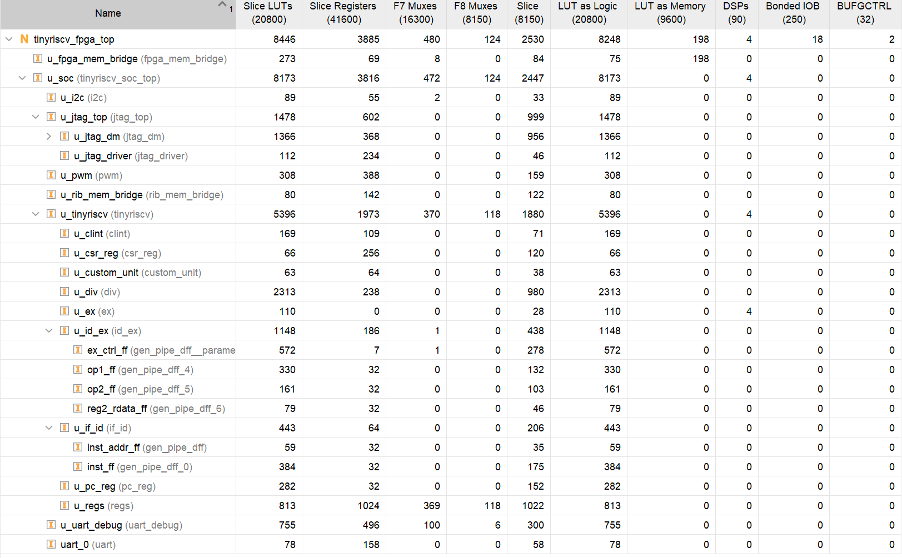
不考虑片外部分fpga_mem_beidge，SoC占用LUT数量为8173，占用Reg数量为3816。所有LUT资源均用于Logic，符合大作业将存储移至片外的要求。
从上述报告结果可知，目前SoC资源开销大头为JTAG、DIV、UART以及ID_EX。其中，JTAG、DIV、UART属于本身功能较复杂、本身资源占用较高的模块，且JTAG有独立时钟域。ID_EX部分的资源开销增加，主要是由于额外指令的引入以及8bit取指位宽限制导致的复杂Stall/Flush/Freeze逻辑。

2.2 时序情况
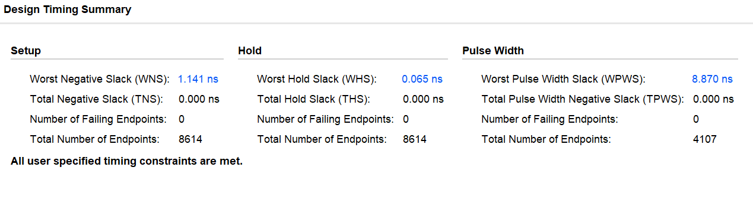
时序情况如上。时钟周期为20ns，Setup WNS为1.141ns，Hold WNS为0.065ns。关键路径如下：
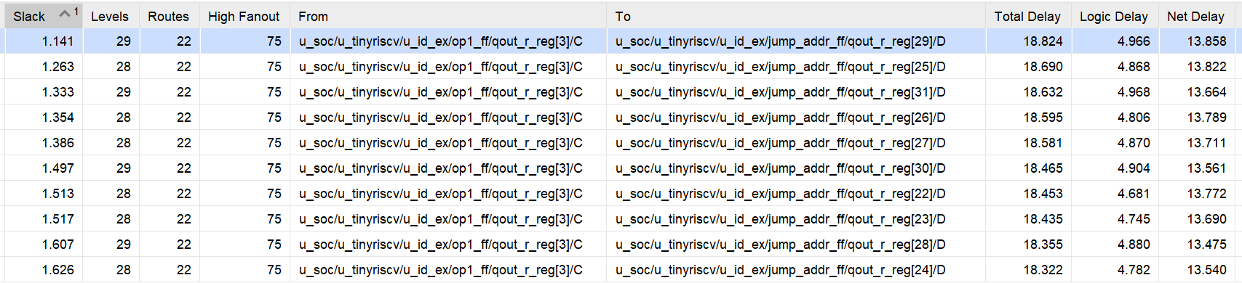
关键路径端口对应RTL出处为：
wire[`MemAddrBus] op1;
gen_pipe_dff #(32) op1_ff(clk, rst, flush_en, freeze_en, `ZeroWord, op1_i, op1);
assign op1_o = op1;

wire[`MemAddrBus] op2;
gen_pipe_dff #(32) op2_ff(clk, rst, flush_en, freeze_en, `ZeroWord, op2_i, op2);
assign op2_o = op2;

wire[`MemAddrBus] jump_addr;
gen_pipe_dff #(32) jump_addr_ff(clk, rst, flush_en, freeze_en, `ZeroWord, jump_addr_i, jump_addr);
assign jump_addr_o = jump_addr;
观察可知：
- 最慢路径集中在 ID/EX 流水寄存器的 op1 -> jump_addr 相关路径，且很可能对应freeze/flush/hold这类流水控制信号。主要原因在于，jump_addr 涉及跳转地址计算、保持、刷新、冻结等多路选择，且freeze/flush/hold 这类流水控制信号扇出较高；
- 主要延时来源为布线延时，其占总延时的74%，达到13ns+，而逻辑延时不足5ns。

2.3 功耗情况
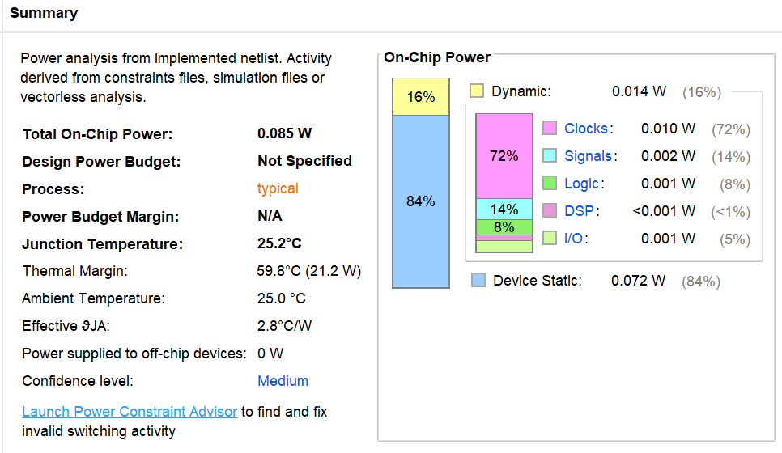
功耗情况如上图，总功耗为0.085W。其中动态功耗占比仅为16%，而时钟功耗为主要组成部分。该报告基于时钟翻转评估整体功耗，供参考。

